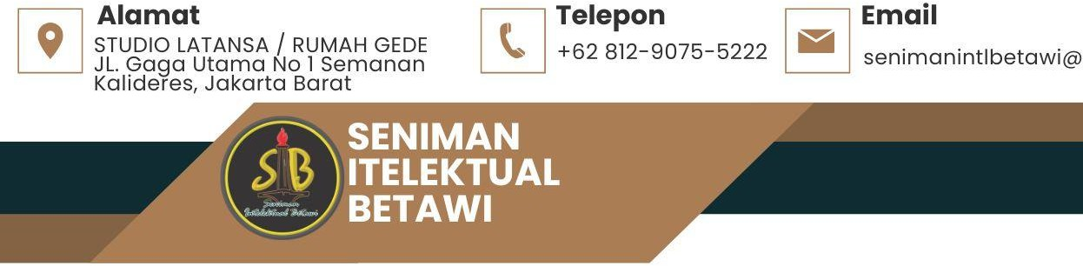
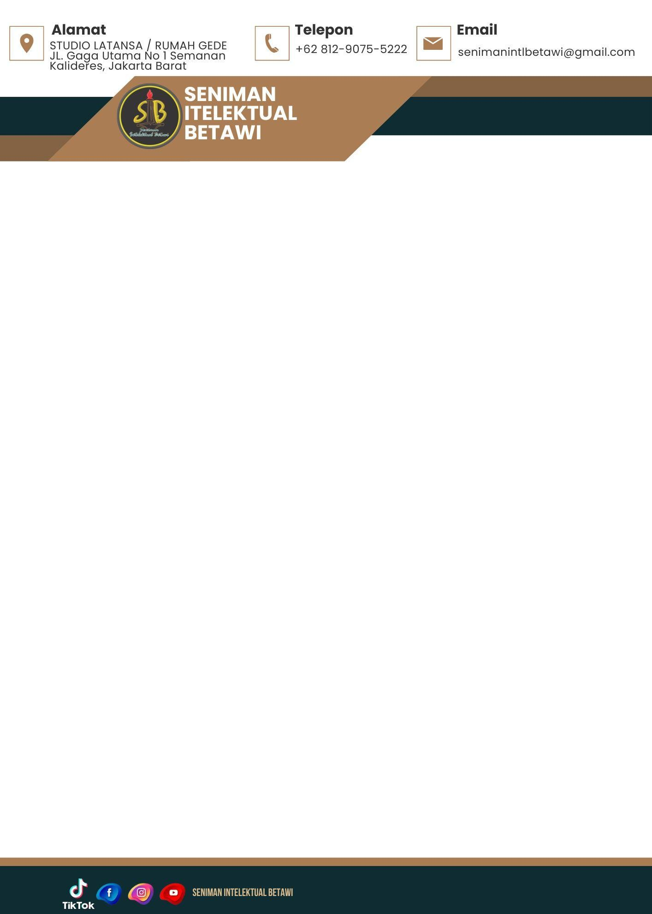

SURAT KETERANGAN
Nomor : 223/VI/06/SIB/2026

Yang bertanda tangan di bawah ini Tahyudin Aditya selaku Ketua Umum organisasi Seniman Intelektual Betawi (SIB) dengan ini menerangkan bahwa:
Nama Lembaga : Universitas Bina Sarana Informatika
Alamat : Jl. Kramat Raya No. 98, Senen, Jakarta Pusat 10450

Telah melaksanakan kegiatan Pengabdian Masyarakat berupa Sosialisasi dengan tema “KESELAMATAN DAN KESEHATAN KERJA (K3) PADA EVENT BUDAYA BETAWI UNTUK MENDUKUNG PARIWISATA BERKELANJUTAN”
Kegiatan tersebut dilaksanakan pada tanggal 30 Mei 2026 di Rumah Gede Aditya’s, Jalan Gaga Utama No. 38 B RT 007/03 Kelurahan Semanan Kecamatan Kalideres Jakarta Barat 11850 dengan susunan panitia sebagai berikut:
Penanggung Jawab Prof. Dr. Mochamad Wahyudi, MM, M.Kom, M.Pd., IPU., ASEAN Eng
Ketua Pelaksana Donna Ekawaty, ST., M.MPar (0313047808)
Tutor 1. Dr. Ir. Taufik Baidawi, M. Kom (0418107508)
2. Dr. Heri Kuswara, M. Kom (0321057601)
Anggota Tutor 1.Nicolas Armando (53240011)
- Ahmad Abdul Majid (53240024)

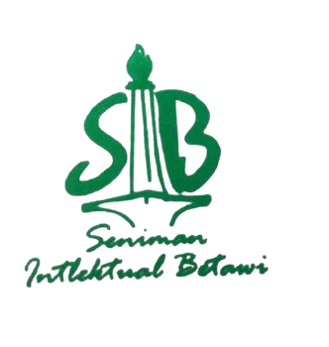
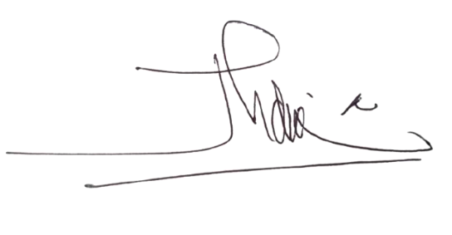
Jakarta, 31 Mei 2026

(Tahyudin Aditya)

